گزارش تمرین 2

1. پیاده سازی انجام شده است.
2. تست انجام شده است.

|  |  |  |  |  |  |  |  |
| --- | --- | --- | --- | --- | --- | --- | --- |
| 105 | 80 | 55 | 35 | 20 | 10 | 5 | N |
| 48.24 | 28.18 | 14.07 | 6.70 | 3.06 | 1.75 | 1.89 | Runtime |

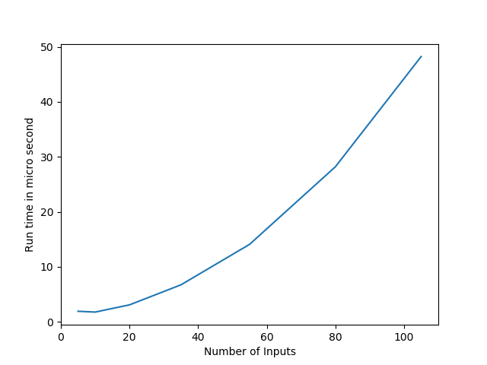

1. پلات پیاده سازی شده است.
2. ...
3. ...
4. پیاده سازی و تست انجام شده است.

|  |  |  |  |  |  |  |  |
| --- | --- | --- | --- | --- | --- | --- | --- |
| 105 | 80 | 55 | 35 | 20 | 10 | 5 | N |
| 93.61 | 65.75 | 28.26 | 14.18 | 6.78 | 3.93 | 4.19 | Runtime |

